E2 : ÉPREUVE DE TECHNOLOGIE

SOUS-ÉPREUVE E 22

PREPARATION D’UNE INTERVENTION

- Unité U 22 –

MANITOU MANISCOPIC 634.120 – LSU

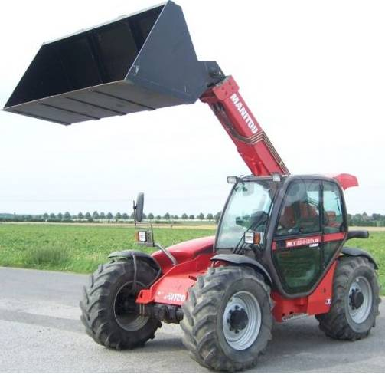

DOSSIER TRAVAIL

Feuille DT 1/5 | 0
Feuille DT 2/5 | /30
Feuille DT 3/5 | 0
Feuille DT 4/5 | /38
Feuille DT 5/5 | /12
Total | /80
Note | /20

- DOSSIER TRAVAIL : Identifié DT, numéroté DT 1/5 à DT 5/5

Le Dossier Travail est à rendre dans son intégralité en fin d’épreuve et sera agrafé à une feuille de copie par le centre d’examen

1406-MMBT22 | Baccalauréat Professionnel |  | Session 2014 |  | U 22
MAINTENANCE DES MATÉRIELS  Option B : travaux publics et manutention |  |  |  |  | DT  1 / 5
E2 Épreuve de technologie  Sous-Épreuve E22 Préparation d’une intervention |  | Durée : 2 h |  | Coef. : 1,5

MISE EN SITUATION :

Votre chef d’atelier vous demande de vous mettre en relation avec l’entreprise GALERE TP suite à une avarie sur leur télescopique MANITOU MLT 634 LSU 120. Vous prenez contact avec le chauffeur de l’engin qui vous explique qu’un problème de frein est survenu lors de manutention de charge entraînant un accident et l’éclatement des deux pneumatiques avant. Le chauffeur vous précise que le niveau dans le bocal est correct, que la course de la pédale est trop longue qu’aucun témoin au tableau de bord ne s’est allumé et que l’horamètre indique 488 heures.
Afin de préparer votre dépannage, vous consultez le dossier client ainsi que le manuel de réparation de l’engin. Vous remarquez que le dit engin ne possède pas l’option « freinage remorque ».

Par téléphone, le chauffeur vous informe que les pneumatiques montés sur l’engin, sont des
GOODYEAR IT520. En vous aidant des tableaux 1.2.3 du DR 2/6, répondez aux questions suivantes :

Q.1 | D’après les caractéristiques spécifiques, complétez le tableau suivant.
 |  | Note : | / 6

Informations Techniques | Caractéristiques | Valeur et Unité
Largeur de section
Rapport de section
Diamètre d’accrochage
Structure
Indice de capacité de charge
Code de vitesse

Q.2 | Afin de déterminer le véhicule nécessaire pour réaliser le remplacement des 2 pneumatiques, calculez l’encombrement total (en mm) dont vous devrez disposer.
 |  | Note : | / 4

...................................................................................................................................................................................................................................................................................................................................................................................................................................................................................................................................................................................................................................................................................................................................................................................

Vous avez à votre disposition deux véhicules dont les volumes sont les suivants :

Véhicule 1 |  | Véhicule 2
H = 1000 mm  L = 1000 mm  P = 1300 mm | 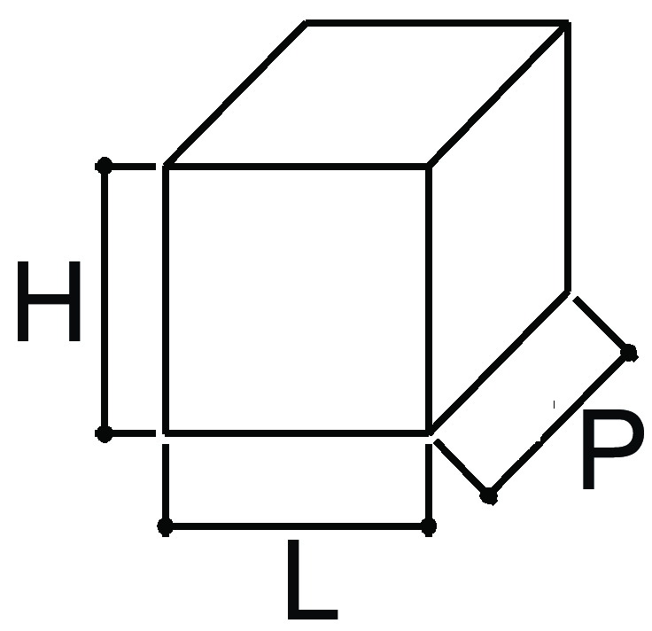 | H = 1300 mm  L = 1300 mm  P = 980 mm | 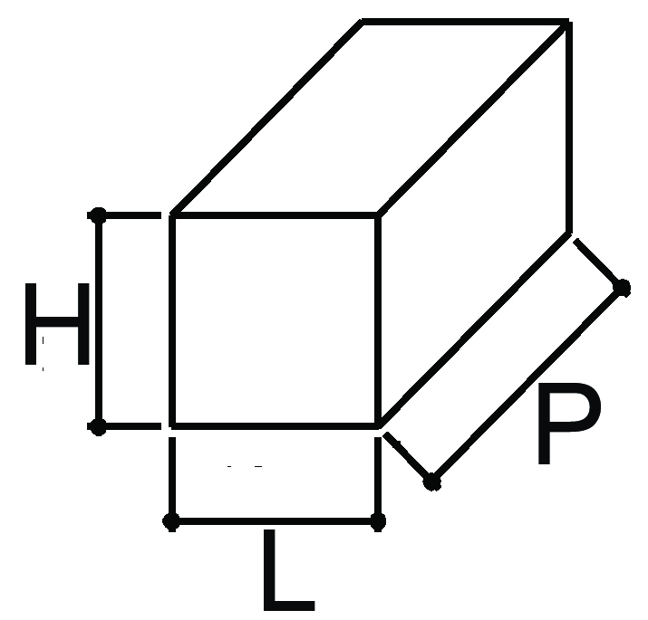

Q.3 | Choisissez le véhicule adapté pour votre déplacement avec les deux pneumatiques neufs. Justifiez votre réponse.
 |  | Note : | / 2

………………………………………………………………………………………………………………………………………………………………………………………………………………………………

Q.4 | Sur le schéma de la page suivante, tracez en :  - rouge le circuit d’assistance correspondant au circuit de freinage.  - vert le circuit d’alimentation des freins.  - bleu le circuit d’information LS (LoadSensing) correspondant au circuit de freinage.
 |  | Note : | / 12

Q.5 | Identifiez la correspondance des orifices du maître-cylindre ci-dessous.
 |  | Note : | / 4

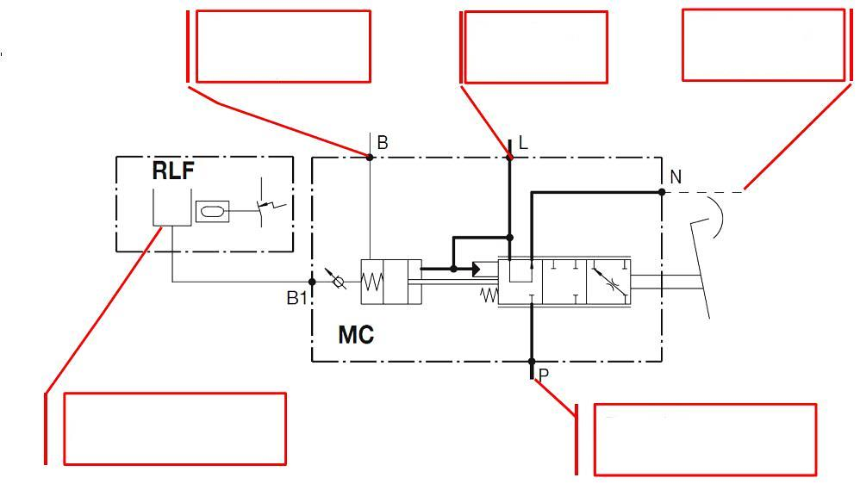
Réservoir LHM

Q.6 | Pouvez-vous dire que ce système de freinage est de type « négatif » ?  Cochez la case correspondante.
 |  | Note : | / 2

OUI NON

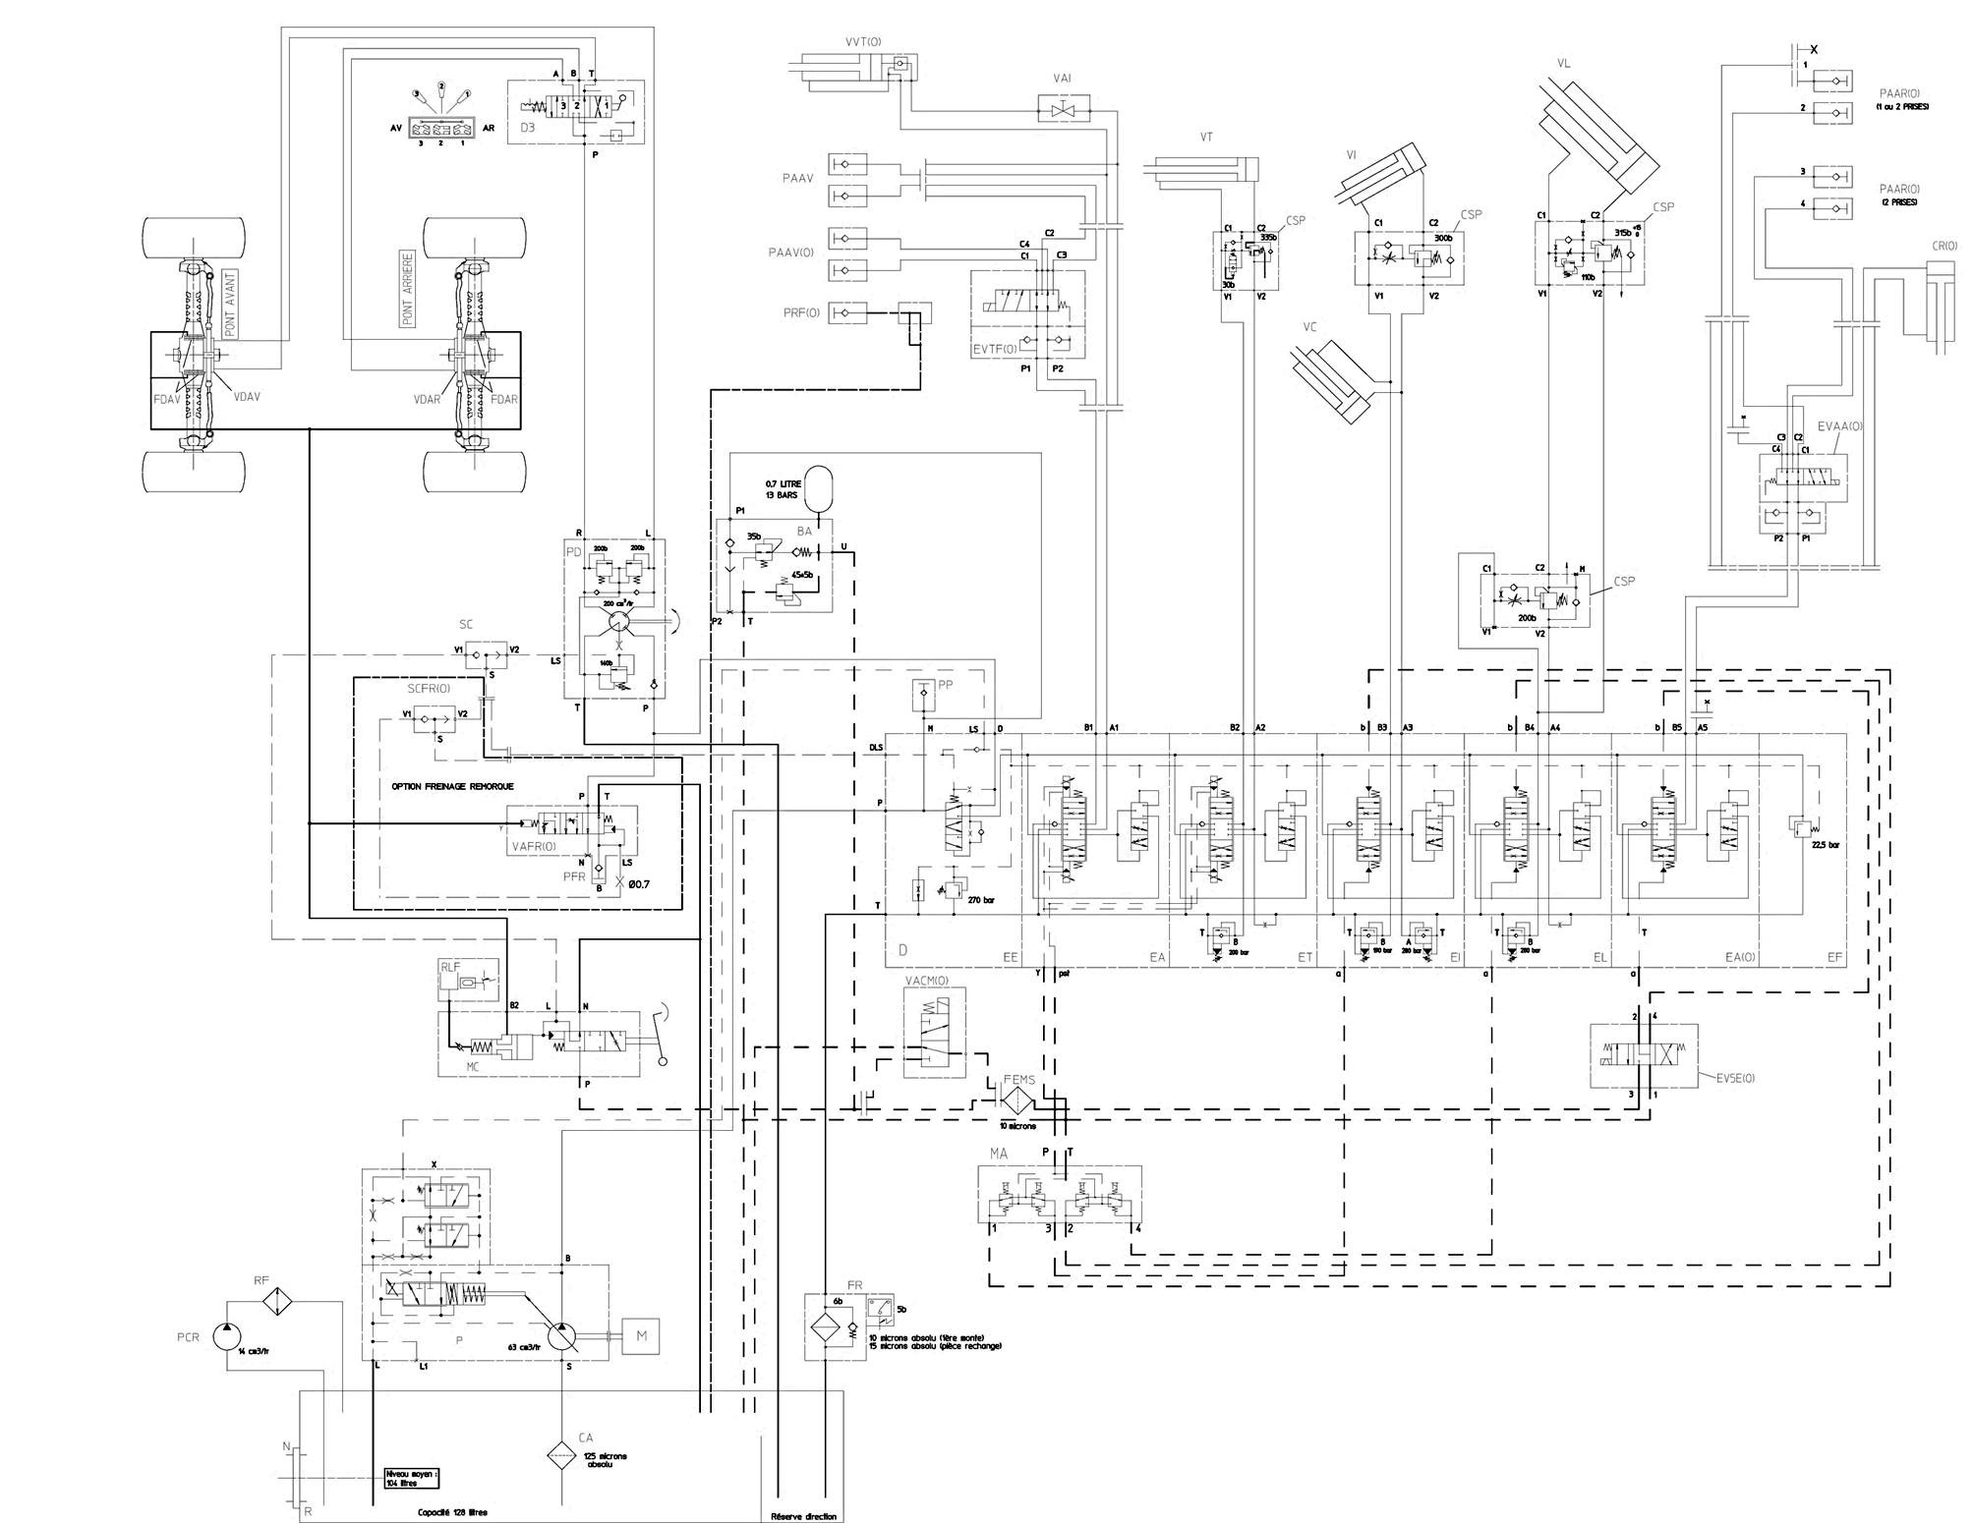

Arrivé sur place vous constatez que la pédale de frein est molle et est en butée sur le plancher. Vous devez remplacer le maître-cylindre.

Q.7 | D’un point de vue sécurité, que devez vous faire avant de déconnecter les différents raccords hydrauliques du maître-cylindre ? Justifiez votre réponse.
 |  | Note : | / 4

………………………………………………………………………………………………………………………………………………………………………………………………………………………………………………………………………………………………………………………………………………………………………………………………………………………………………………………………………………………………………………………………………………………………………………………………………………………………………………………………………………………………………………………………………………

Q.8 | En vous aidant du tableau 5 du DR 6/6, remplissez le tableau suivant des fournitures et ingrédients nécessaires pour réaliser le remplacement du maître-cylindre.  (tout ce qui est raccord sera changé intégralement).
 |  | Note : | / 12

Numéro | Désignation | Quantité
LHM | Liquide Minéral | 1 litre

Q.9 | Après avoir remplacé le maître-cylindre, quelles opérations devez-vous effectuer ?  Notez les valeurs de réglage.
 |  | Note : | / 8

Opérations | Valeurs

Q.10 | Identifiez l’ordre d’ouverture des purgeurs pour réaliser la purge du circuit.
 |  | Note : | / 2

………………………………………………………………………………………………………………………………………………………………………………………………………………………………………………………………………………………………………………………………………………

Q.11 | Le fluide hydraulique utilisé par le système de freinage est-il identique au fluide utilisé par le servo frein ? Justifiez.
 |  | Note : | / 2

………………………………………………………………………………………………………………………………………………………………………………………………………………………………

Q.12 | Devez-vous effectuer un réglage de jeu au niveau du pont ? Justifiez votre réponse
 |  | Note : | / 2

OUI NON
………………………………………………………………………………………………………………………………………………………………………………………………………………………………………………

Q.13 | En vous aidant du tableau ci-dessous, reportez dans les cases les valeurs mini et maxi des pressions aux différents orifices du maître-cylindre.
 |  | Note : | / 8

P.Atmo | 0.5 / 80 bar | mini 1.5 bar | 19 / 80 bar | 19 / 35 bar | 140 bar

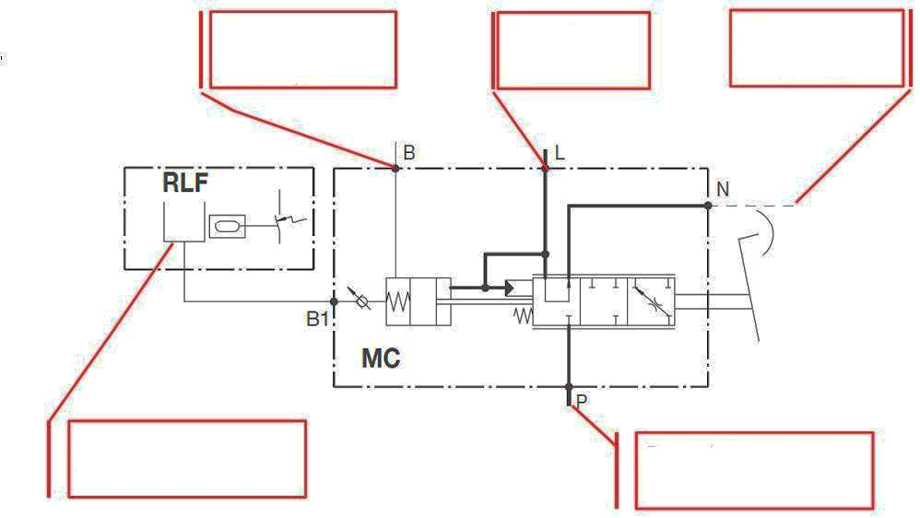

Q.14 | En vous reportant sur le schéma du bloc d’assistance Figure 1, complétez le tableau ci-dessous.
 |  | Note : | / 8

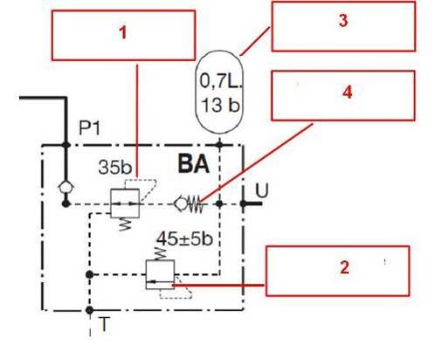
Figure 1

Index | Désignation | Fonction
1
2
3
4

Q.15 | En vous aidant de la procédure de contrôle de la pression d’assistance du constructeur DR 5/6 (tableau 4), placez un manomètre de pression en rouge sur le schéma du DT 3/5.
 |  | Note : | / 2

Q.16 | Pour valider votre intervention, vous relevez une pression d’assistance inférieure de 5 bar à celle préconisée. Quelle opération devez-vous effectuer ?
 |  | Note : | / 2

………………………………………………………………………………………………………………………………………………………………………………………………………………………………………………

BARЀME DE NOTATION

Questions | Barème | Notes
1 | / 6
2 | / 4
3 | / 2
4 | / 12
5 | / 4
6 | / 2
7 | / 4
8 | / 12
9 | / 8
10 | / 2
11 | / 2
12 | / 2
13 | / 8
14 | / 8
15 | / 2
16 | / 2
TOTAL SUR 80 | / 80
NOTE SUR 20 | / 20

